Trigger adalah prosedur tersimpan pada SQL yang tediri dari INSERT, UPDATE atau DELETE yang secara otomatis dijalankan apabila data di dalam tabel berubah karena perintah eksekusi
beberapa contoh penggunaan trigger yang sangat berguna adalah jika kita ingin melakukan kalkulasi tertentu yang tidak perlu diketahui oleh orang lain mencatat aktivitas operasi table misalkan untuk kepentingan penggatian gaji
sebenarnya trigger digunakan untuk menentukan rule active database yang artinya aspek procedural dari keseluruhan lingkungan dikelola oleh database dan terdeklarasi eksplisit contoh database perusahaan toko – toko besar dll, trigger memakai model ECA (Event Condition Action) mempunyai 3
komponen :
- Event Trigger rule : Event adalah Operasi update database yang secara eksplisit digunakan ke database. Pada model yang umum bisa juga event temporal atau jenis external event yang lain.
- Condition untuk menentukan apakah rule action dapat dijalankan : Sekali event trigger terjadi, kondisi optional akan di evaluasi. Jika tidak ada kondisi yang ditentukan, action akan dijalankan sekali pada event yang terjadi. Jika kondisi ditentukan, maka kondisi dievaluasi pertama dan jika dievaluasi benar maka rule action dijalankan.
- Action dapat diambil : Action adalah sebuah urutan statemen SQL, tetapi dapat juga sebuah transaksi database atau sebuah program external yang otomatis dijalankan
Isi trigger adalah
1. Trigger timing :
a. Untuk tabel : BEFORE, AFTER
b. Untuk view : INSTEAD OF
2. Trigger event : INSERT, UPDATE atau DELETE
3. Nama tabel : yaitu nama tabel atau view yang berhubungan dengan trigger
4. Tipe trigger : Baris atau Pernyataan (statement)
5. klausa WHEN : untuk kondisi pembatasan
6. trigger body : bagian prosedur yang dituliskan pada trigger

Dari hal hal tersebut akan diperoleh database seperti ini :
Tabel Barang
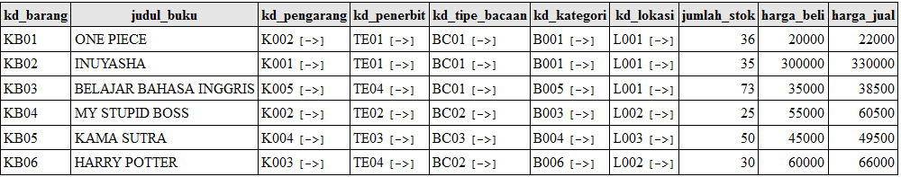
Tabel Customer
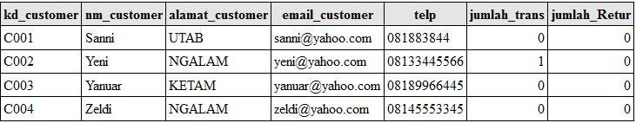
Tabel Detai Pembelian
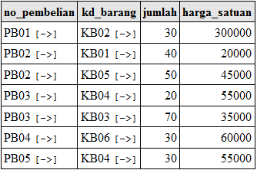
Tabel Detail Penjualan
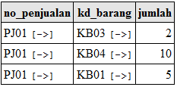

Tabel Retur Beli
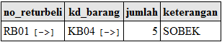
Tabel Kas
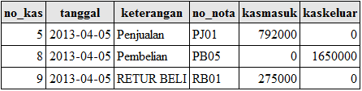
Tabel Kategori Buku
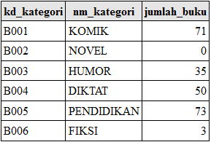
Tabel Lokasi
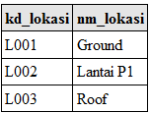
Tabel Pegawai
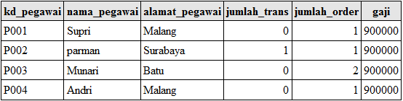
Tabel Pembelian
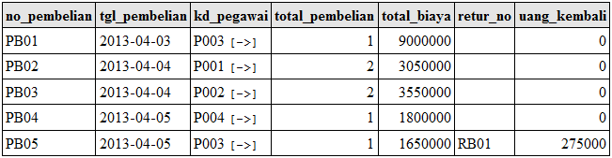
Tabel Penerbit
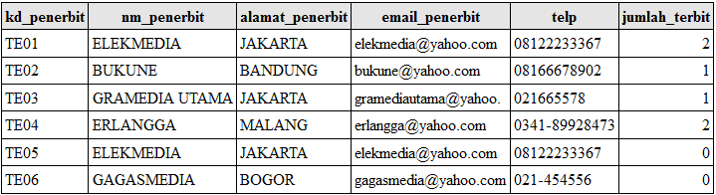
Tabel Pengarang
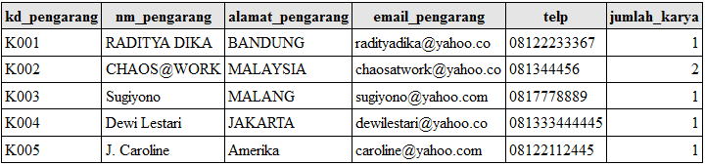

Tabel Penjualan
Tabel Retur Beli
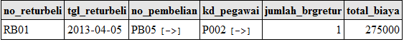
Tabel Tipe Bacaan
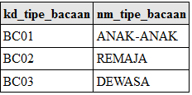
Syntax My SQLnya sebagai Berikut:
INSERT DATA PEGAWAI
insert into tblpegawai values
('P001','Supri','Malang',0,0,900000),
('P002','parman','Surabaya',0,0,900000),
('P003','Munari','Batu',0,0,900000),
('P004','Andri','Malang',0,0,900000)

INSERT KATEGORI BUKU
insert into tblkategoribuku values
('B001','KOMIK',0),
('B002','NOVEL',0),
('B003','HUMOR',0),
('B004','DIKTAT',0),
('B005','PENDIDIKAN',0),
('B006','FIKSI',0)

INSERT LOKASI
insert into tbllokasi values
('L001','Ground'),
('L002','Lantai P1'),
('L003','Roof')

INSERT DATA PENERBIT
insert into tblpenerbit values
('TE01','ELEKMEDIA','JAKARTA','elekmedia@yahoo.com','08122233367', 0),
('TE02','BUKUNE','BANDUNG','bukune@yahoo.com','08166678902', 0),
('TE03','GRAMEDIA UTAMA','JAKARTA','gramediautama@yahoo.com','021665578', 0),
('TE04','ERLANGGA','MALANG','erlangga@yahoo.com','0341-89928473', 0),
('TE05','ELEKMEDIA','JAKARTA','elekmedia@yahoo.com','08122233367', 0),
('TE06','GAGASMEDIA','BOGOR','gagasmedia@yahoo.com','021-454556', 0)

INSERT DATA PENGARANG
insert into tblpengarang values
('K001','RADITYA DIKA','BANDUNG','radityadika@yahoo.com','08122233367', 0),
('K002','CHAOS@WORK','MALAYSIA','chaosatwork@yahoo.com','081344456', 0),
('K003','Sugiyono','MALANG','sugiyono@yahoo.com','0817778889', 0),
('K004','Dewi Lestari','JAKARTA','dewilestari@yahoo.com','081333444445', 0),
('K005','J. Caroline','Amerika','caroline@yahoo.com','08122112445', 0)

INSERT DATA TIPE BACAAN
insert into tbltipebacaan values
('BC01','ANAK-ANAK'),
('BC02','REMAJA'),
('BC03','DEWASA')

TRIGGER MENAMBAHKAN AUTOMATIS JUMLAH KARYA
CREATE TRIGGER tambahkarya AFTER INSERT ON tblbarang
FOR EACH ROW
UPDATE tblpengarang p, tblpenerbit
SET
p.jumlah_karya = p.jumlah_karya + 1,
t.jumlah_terbit = t.jumlah_terbit + 1
WHERE
p.kd_pengarang = NEW.kd_pengarang AND
t.kd_penerbit = NEW.kd_penerbit

INSERT BARANG
insert into tblbarang values
('KB01','ONE PIECE','K002','TE01','BC01','B001','L001',0,0,0),
('KB02','INUYASHA','K001','TE01','BC01','B001','L001',0,0,0),
('KB03','BELAJAR BAHASA INGGRIS','K005','TE04','BC01','B005','L001',0,0,0),
('KB04','MY STUPID BOSS','K002','TE02','BC02','B003','L002',0,0,0),
('KB05','KAMA SUTRA','K004','TE03','BC03','B004','L003',0,0,0),
('KB06','HARRY POTTER','K003','TE04','BC02','B006','L002',0,0,0)

TRIGGER MENAMBAHKAN OTOMATIS JUMLAH BUKU
CREATE TRIGGER tambahbeli AFTER INSERT ON tbldetailpembelian
FOR EACH ROW
UPDATE tblbarang b, tblpembelian pb, tblkategoribuku kb
SET
b.harga_beli = new.harga_satuan,
b.harga_jual = new.harga_satuan + (new.harga_satuan * 0.1),
b.jumlah_stok = b.jumlah_stok + new.jumlah,
pb.total_pembelian = pb.total_pembelian + 1,
kb.jumlah_buku = kb.jumlah_buku + NEW.jumlah,
pb.total_biaya = pb.total_biaya + (NEW.jumlah * NEW.harga_satuan)
WHERE
b.kd_barang = NEW.kd_barang AND
pb.no_pembelian = NEW.no_pembelian AND
b.kd_kategori = kb.kd_kategori

TRIGGER MENAMBAHKAN AUTOMATIS JUMLAH ORDER
CREATE TRIGGER tambahorderpeg AFTER INSERT ON tblpembelian
FOR EACH ROW
UPDATE tblpegawai pg
SET
pg.jumlah_order = pg.jumlah_order + 1
WHERE
pg.kd_pegawai = NEW.kd_pegawai

TRIGGER MENGHAPUS OTOMATIS Detail Pembelian
CREATE TRIGGER deletebeli AFTER DELETE ON tbldetailpembelian
FOR EACH ROW
UPDATE tblbarang b, tblpembelian pb, tblkategoribuku kb
SET
b.jumlah_stok = b.jumlah_stok + OLD.jumlah,
pb.total_pembelian = pb.total_pembelian - 1,
kb.jumlah_buku = kb.jumlah_buku - OLD.jumlah,
pb.total_biaya = pb.total_biaya - (OLD.jumlah * OLD.harga_satuan)
WHERE
b.kd_barang = OLD.kd_barang AND
pb.no_pembelian = OLD.no_pembelian AND
b.kd_kategori = kb.kd_kategori

TRIGGER MENGHAPUS AUTOMATIS JUMLAH ORDER PEGAWAI
CREATE TRIGGER hapusorderpeg AFTER DELETE ON tblpembelian
FOR EACH ROW
UPDATE tblpegawai pg
SET
pg.jumlah_order = pg.jumlah_order - 1
WHERE
pg.kd_pegawai = OLD.kd_pegawai

INSERT DATA CUSTOMER
insert into tblcustomer values
('C001','Sanni','UTAB','sanni@yahoo.com','081883844',0,0),
('C002','Yeni','NGALAM','yeni@yahoo.com','08133445566',0,0),
('C003','Yanuar','KETAM','yanuar@yahoo.com','08189966445',0,0),
('C004','Zeldi','NGALAM','zeldi@yahoo.com','08145553345',0,0)
TRIGGER TRANSAKSI PENJUALAN MENAMBAHKAN OTOMATIS JUMLAH TRANSAKSI
CREATE TRIGGER transjual AFTER INSERT ON tblpenjualan
FOR EACH ROW
UPDATE tblpegawai pg, tblcustomer cs
SET
pg.jumlah_trans = pg.jumlah_trans + 1,
cs.jumlah_trans = cs.jumlah_trans + 1
WHERE
pg.kd_pegawai = NEW.kd_pegawai AND
cs.kd_customer = NEW.kd_customer

TRIGGER MENGHAPUS TRANSAKSI PENJUALAN MENGURANGI JUMLAH TRANSAKSI
CREATE TRIGGER deletetransjual AFTER DELETE ON tblpenjualan
FOR EACH ROW
UPDATE tblpegawai pg, tblcustomer cs
SET
pg.jumlah_trans = pg.jumlah_trans - 1,
cs.jumlah_trans = cs.jumlah_trans - 1
WHERE
pg.kd_pegawai = OLD.kd_pegawai AND
cs.kd_customer = OLD.kd_customer

TRIGGER DETAIL TRANSAKSI
CREATE TRIGGER detailtrans AFTER INSERT ON tbldetailpenjualan
FOR EACH ROW
UPDATE tblbarang b, tblpenjualan pj, tblkategoribuku kb
SET
b.jumlah_stok = b.jumlah_stok - new.jumlah,
pj.total_barang = pj.total_barang + 1,
kb.jumlah_buku = kb.jumlah_buku - NEW.jumlah,
pj.total_biaya = pj.total_biaya + (NEW.jumlah * b.harga_jual)
WHERE
b.kd_barang = NEW.kd_barang AND
pj.no_penjualan = NEW.no_penjualan AND
b.kd_kategori = kb.kd_kategori

TRIGGER HAPUS DETAIL TRANSAKSI
CREATE TRIGGER deletedetailtrans AFTER DELETE ON tbldetailpenjualan
FOR EACH ROW
UPDATE tblbarang b, tblpenjualan pj, tblkategoribuku kb
SET
b.jumlah_stok = b.jumlah_stok + OLD.jumlah,
pj.total_barang = pj.total_barang - 1,
kb.jumlah_buku = kb.jumlah_buku + OLD.jumlah,
pj.total_biaya = pj.total_biaya - (OLD.jumlah * b.harga_jual)
WHERE
b.kd_barang = OLD.kd_barang AND
pj.no_penjualan = OLD.no_penjualan AND
b.kd_kategori = kb.kd_kategori

TRIGGER RETUR JUAL
CREATE TRIGGER returjual After INSERT ON tblreturjual
FOR EACH ROW
UPDATE tblpenjualan p
SET
p.retur_no = NEW.no_returjual
WHERE
p.No_penjualan = NEW.no_penjualan

TRIGGER MENGHAPUS RETUR JUAL
CREATE TRIGGER deletereturjual AFTER DELETE ON tblreturjual
FOR EACH ROW
UPDATE tblpenjualan
SET
Retur_no = ''
WHERE
No_penjualan = OLD.no_penjualan

TRIGGER DETAIL RETUR JUAL
CREATE TRIGGER detailreturjual After INSERT ON tbldetailreturjual
FOR EACH ROW
UPDATE tblpenjualan pj, tblreturjual rj, tblbarang b, tblkategoribuku kb
SET
rj.jumlah_brgretur = rj.jumlah_brgretur + 1 ,
b.jumlah_stok = b.jumlah_stok - NEW.jumlah,
pj.uang_kembali = pj.uang_kembali + (b.harga_beli * NEW.jumlah),
kb.jumlah_buku = kb.jumlah_buku - NEW.jumlah,
rj.total_biaya = rj.total_biaya +( b.harga_beli * NEW.jumlah)
WHERE
pj.No_penjualan = rj.no_penjualan AND
rj.no_returjual = NEW.no_returjual AND
b.kd_barang = NEW.kd_barang AND
kb.kd_kategori = b.kd_kategori

TRIGGER HAPUS DETAIL RETUR JUAL
CREATE TRIGGER hpsdetreturjual After DELETE ON tbldetailreturjual
FOR EACH ROW
UPDATE tblpenjualan pj, tblreturjual rj, tblbarang b, tblkategoribuku kb
SET
rj.jumlah_brgretur = rj.jumlah_brgretur - 1 ,
b.jumlah_stok = b.jumlah_stok + OLD.jumlah,
pj.uang_kembali = pj.uang_kembali - (b.harga_beli * OLD.jumlah),
kb.jumlah_buku = kb.jumlah_buku + OLD.jumlah,
rj.total_biaya = rj.total_biaya -( b.harga_beli * OLD.jumlah)
WHERE
pj.No_penjualan = rj.no_penjualan AND
rj.no_returjual = OLD.no_returjual AND
b.kd_barang = OLD.kd_barang AND
kb.kd_kategori = b.kd_kategori

TRIGGER RETUR BELI
CREATE TRIGGER returbeli After INSERT ON tblreturbeli
FOR EACH ROW
UPDATE tblpembelian pb
SET
pb.retur_no = NEW.no_returbeli
WHERE
pb.No_pembelian = NEW.no_pembelian

TRIGGER MENGHAPUS RETUR BELI
CREATE TRIGGER deletereturbeli AFTER DELETE ON tblreturbeli
FOR EACH ROW
UPDATE tblpembelian
SET
Retur_no = ''
WHERE
No_pembelian = OLD.no_pembelian

TRIGGER HAPUS DETAIL RETUR BELI
CREATE TRIGGER hpsdetreturbeli After DELETE ON tbldetailreturbeli
FOR EACH ROW
UPDATE tblpembelian pb, tblreturbeli rb, tblbarang b, tblkategoribuku kb
SET
Rb.jumlah_brgretur = Rb.jumlah_brgretur - 1 ,
b.jumlah_stok = b.jumlah_stok + OLD.jumlah,
pb.uang_kembali = pb.uang_kembali - (b.harga_beli * OLD.jumlah),
kb.jumlah_buku = kb.jumlah_buku + OLD.jumlah,
rb.total_biaya = rb.total_biaya -( b.harga_beli * OLD.jumlah)
WHERE
pb.No_pembelian = rb.no_pembelian AND
rb.no_returbeli = OLD.no_returbeli AND
b.kd_barang = OLD.kd_barang AND
kb.kd_kategori = b.kd_kategori

M HAPUS PENJUALAN
CREATE TRIGGER beforedeltransjual BEFORE DELETE ON tblpenjualan
FOR EACH ROW
DELETE FROM tblkas
WHERE
no_nota = OLD.no_penjualan

TRIGGER BEFORE INSERT PENJUALAN
CREATE TRIGGER beforetransjual BEFORE INSERT ON tblpenjualan
FOR EACH ROW
INSERT INTO tblkas(tanggal,keterangan,no_nota,kasmasuk,kaskeluar) values (now() , 'Penjualan', NEW.no_penjualan,0,0)

TRIGGER UPDATE PENJUALAN
CREATE TRIGGER updatejual After UPDATE ON tblpenjualan
FOR EACH ROW
UPDATE tblkas pb
SET
kasmasuk = NEW.total_biaya
WHERE
pb.No_nota = NEW.no_penjualan

TRIGGER MENGHAPUS KASKELUAR SEBELUM HAPUS PEMBELIAN
CREATE TRIGGER beforedeltransbeli BEFORE DELETE ON tblpembelian
FOR EACH ROW
DELETE FROM tblkas
WHERE
no_nota = OLD.no_pembelian

TRIGGER BEFORE INSERT PEMBELIAN
CREATE TRIGGER beforetransbeli BEFORE INSERT ON tblpembelian
FOR EACH ROW
INSERT INTO tblkas(tanggal,keterangan,no_nota,kasmasuk,kaskeluar) values (now() , 'Pembelian', NEW.no_pembelian,0,0)

TRIGGER UPDATE PEMBELIAN
CREATE TRIGGER updatebrli After UPDATE ON tblpembelian
FOR EACH ROW
UPDATE tblkas pb
SET
kaskeluar = NEW.total_biaya
WHERE
pb.No_nota = NEW.no_pembelian

TRIGGER MENGHAPUS KASMASUK SEBELUM HAPUS RETUR BELI
CREATE TRIGGER beforedelreturbeli BEFORE DELETE ON tblreturbeli
FOR EACH ROW
DELETE FROM tblkas
WHERE
no_nota = OLD.no_returbeli

TRIGGER BEFORE INSERT RETUR BELI
CREATE TRIGGER beforereturbeli BEFORE INSERT ON tblreturbeli
FOR EACH ROW
INSERT INTO tblkas (tanggal,keterangan,no_nota,kasmasuk,kaskeluar) values (now() , 'RETUR BELI', NEW.no_returbeli,0,0)

TRIGGER UPDATE KASMASUK RETUR BELI
CREATE TRIGGER updatereturbeli After UPDATE ON tblreturbeli
FOR EACH ROW
UPDATE tblkas pb
SET
kasmasuk = NEW.total_biaya
WHERE
pb.No_nota = NEW.no_returbeli

TRIGGER MENGHAPUS KASKELUAR SEBELUM HAPUS RETUR JUAL
CREATE TRIGGER beforedelreturjual BEFORE DELETE ON tblreturjual
FOR EACH ROW
DELETE FROM tblkas
WHERE
no_nota = OLD.no_returjual

TRIGGER BEFORE INSERT RETUR JUAL
CREATE TRIGGER beforereturjual BEFORE INSERT ON tblreturjual
FOR EACH ROW
INSERT INTO tblkas (tanggal,keterangan,no_nota,kasmasuk,kaskeluar) values (now() , 'RETUR JUAL', NEW.no_returjual,0,0)

TRIGGER UPDATE KASKELUAR RETUR JUAL
CREATE TRIGGER updatereturjual After UPDATE ON tblreturjual
FOR EACH ROW
UPDATE tblkas pb
SET
kaskeluar = NEW.total_biaya
WHERE
pb.No_nota = NEW.no_returjual

TRIGGER PRINT soal7
CREATE TRIGGER trginsert AFTER INSERT ON tbljual
FOR EACH ROW
BEGIN
DECLARE MSG VARCHAR(100);
SET MSG ="CONGRATES SUBMITTED SUCCESSFULLY";
PRINT MSG;
END;
CreateTrigger soal7
Before insert on barang
For each row
Begin if (new.stok > 100) then
Signal sqlstate ‘02000’ set message_text = ‘Warning Out Of Stock’:
End if;
End//

